**Образовательный маршрут для совместной деятельности родителей с детьми младшего дошкольного возраста.**

Подготовила инструктор по физической культуре О.С. Гуркова

Целевая аудитория: родители и дети 3-4 лет.

Двигательная активность важнейшим компонентом образа жизни и поведения дошкольника. Она зависит от организации физического развития и воспитания детей, от уровня их подготовленности, от условий жизни, индивидуальных особенностей и функциональных возможностей растущего организма.

Недостаточность двигательных функций у детей проявляется во всех компонентах моторики: в общей, тонких движениях кистей и пальцев рук, в мимической и речевой моторике, что приводит к плохой координации движений в сложных действиях по самообслуживанию, в трудовых процессах: вызывает затруднения в овладении ручными операциями (письмо, рисование, сказывается на выражении мимики и пантомимики, на формировании выразительной стороны речи, правильного и четкого звукопроизношения). Установлена прямая зависимость между уровнем двигательной активности детей и их словарным запасом, развитием речи, мышлением.

В дошкольном образовательном учреждении основными формами развития двигательной активности воспитанников являются организованная образовательная деятельность по физической культуре (занятие), утренняя гимнастика (зарядка), прогулки с включением подвижных игр и спортивных упражнений, спортивные игры, физкультурно- оздоровительные досуги и развлечения.

В непростое для всех время, мы поставлены в условия самоизоляции, ограничение пространства и передвижения. Что же можно сделать в данных условиях, чтобы не тормозить процессы физического и психического развития, тем самым не навредить растущему детскому организму?

Мы можем ежедневно применять очень простые и доступные формы совместной двигательной деятельности с нашими детьми.

1. Утренняя гимнастика: «Мульт зарядка!»

Выполните упражнения вместе с ребенком под энергичную музыку.

<https://www.youtube.com/watch?v=vre4MVRIq4k>

2.Сделайте массаж для ног, походите по самопроизвольным массажным

дорожкам.

Самодельные дорожки «Здоровые стопы»

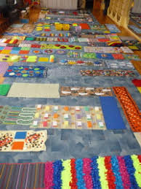 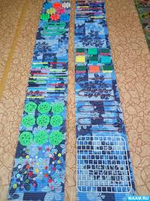

3.Ежедневно выполняйте пальчиковую гимнастику и дыхательную гимнастику в режиме дня.

Пальчиковая гимнастика «В лесу»

<https://yandex.ru/video/preview/?filmId=10025037472272100516&from=tabbar&text=пальчиковая+гимнастика+для+малышей+3-4+лет>

4.Поиграйте с ребенком в игры – лабиринты, сделанные своими руками из подручных материалов, например, «В гости к Мишке», «Допрыгай до флажка», «Где спрятался зайка».

 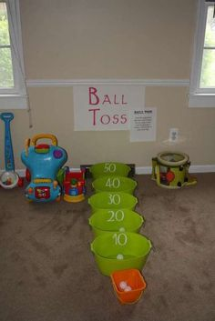 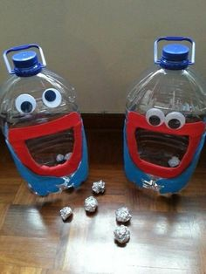

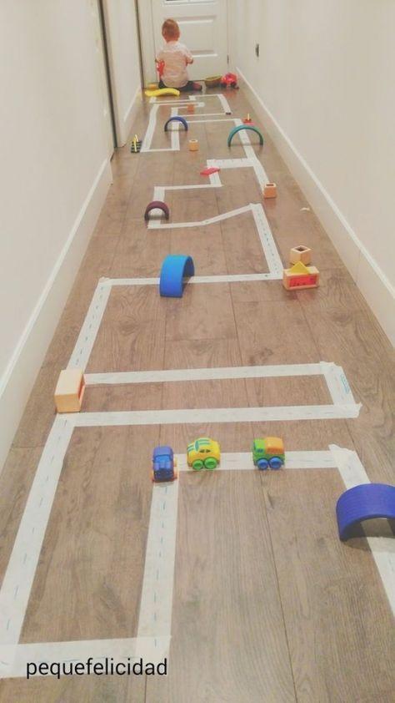

Каждый день выполняя эти незамысловатые упражнения, вы сделаете жизнь вашей семьи активной, эмоционально благополучной, а значит здоровой!